INTEGRAČNÍ VZDĚLÁVACÍ PROGRAM PRO MATEŘSKÉ ŠKOLY MEDVÍDEK NIVEA
Již od roku 2002 se děti setkávají ve více než 200 a od roku 2017 ve více než 400 mateřských školách s milým kamarádem a pomocníkem. Medvídek NIVEA pomáhá s aktivní integrací dětí předškolního věku a dětí s odloženou školní docházkou z různých sociálních skupin. Nenásilnou formou a přirozenou hrou podporuje u dětí kreativitu, individuální nezávislost a přispívá k celkovému rozvoji dětské osobnosti. Pomáhá předškolákům rozšiřovat jejich klíčové kompetence a připravuje tak děti k úspěšnému vstupu do základní školy.Za své zásluhy Medvídek NIVEA získal také bronzové ocenění v kategorii SPOLEČENSKY PROSPĚŠNÝ PROJEKT 2017 za inovativní projekt zaměřený na řešení aktuálních společenských témat.
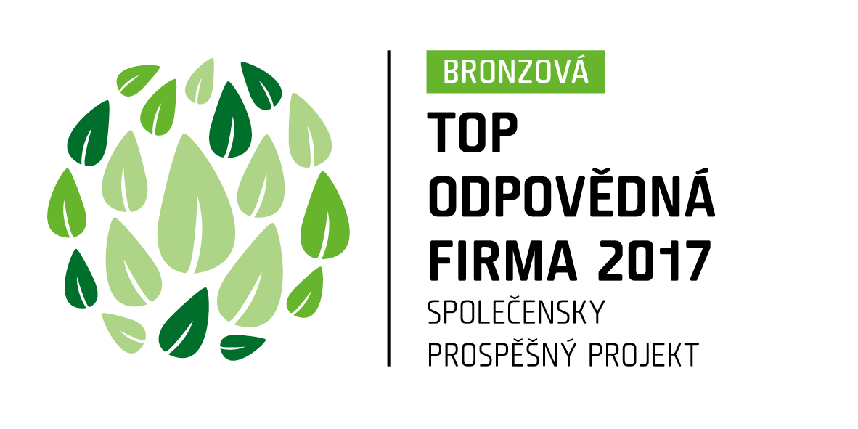
Program vychází z aktuálních požadavků na předškolní vzdělávání, je založen na současných vědeckých poznatcích o vývoji dítěte, respektuje jeho potřeby i zájmy. Byl vytvořen plně v souladu s koncepcí závazného kurikulárního dokumentu pro předškolní vzdělávání a Rámcového vzdělávacího programu pro předškolní vzdělávání. Každý rok je aktualizován dle stávajících požadavků na předškolní výchovu. Podporuje u předškolních dětí individuální rozvojové možnosti a pomocí her a smysluplně navozených tvořivých činností přirozeně ovlivňuje jejich vztah k poznávání a učení.
Je zpracován ve spolupráci s odborníky v oblasti předškolní pedagogiky a psychologie Pedagogické fakulty Univerzity Karlovy v Praze. Gesci nad projektem převzala doc. PhDr. Eva Opravilová, CSc. Medvídkovi NIVEA vtiskl jedinečnou podobu akademický malíř Gabriel Filcík.
Hlavní pozornost věnuje dětem, které v přípravě na přechod z mateřské školy do první třídy potřebují pomoc. Připravuje promyšlenou vzdělávací nabídku pro děti s drobnými nedostatky, opožděným vývojem a specifickými vzdělávacími potřebami, které mají odloženou školní docházku. Od školního roku 2017/2018 platí pro pětileté děti povinná předškolní docházka. V souladu s touto změnou splňují materiály veškerá kritéria pro zákonem stanovenou předškolní přípravu.
Každý školní rok provází a veškeré materiály programu Medvídek NIVEA sjednocují nosná témata, ve kterých jsou úkoly rozvrstveny do více úrovní. Mohou tak plnit i funkci diagnostickou. Účast v něm je zcela dobrovolná. Veškeré materiály a pomůcky jsou rozesílány jednou ročně a lze je rozdělit do celého roku. Materiály jsou poskytovány mateřským školám zdarma.
Program Medvídek NIVEA každoročně přináší zajímavou a motivující a didakticky propracovanou vzdělávací nabídku, založenou na individuální volbě, zájmu a aktivní účasti dítěte. Získal důvěru a oblibu nejen u dětí a pedagogů, ale i rodičů.

